附件7
Botball——“城市救援”竞赛规则
一、任务
巨大的风暴袭击了Botguy的家乡。伴随而来的闪电引发了多起建筑火灾，洪水使Botopia城的居民陷入困境。强风和龙卷风对建筑物造成了严重的破坏并引发了大面积停电和严重的天然气泄漏。
Botguy需要与联邦应急管理署的负责人一起担负起协调指挥工作，确保救援车辆和救援人员能够及时前往灾区扑灭火灾，并将被困的市民解救出来。救援人员需要将受伤的市民送往医院接受紧急治疗，将未受伤的市民送往避难所。Botguy指挥的救援机器人需要运载消防队员前往失火的建筑物前，熄灭火灾。还需要协助其他救援人员关闭天然气阀，恢复市区的电力供应。同时还需要利用救援机器人收集尽可能多的水、食物和医疗用品送往避难所。
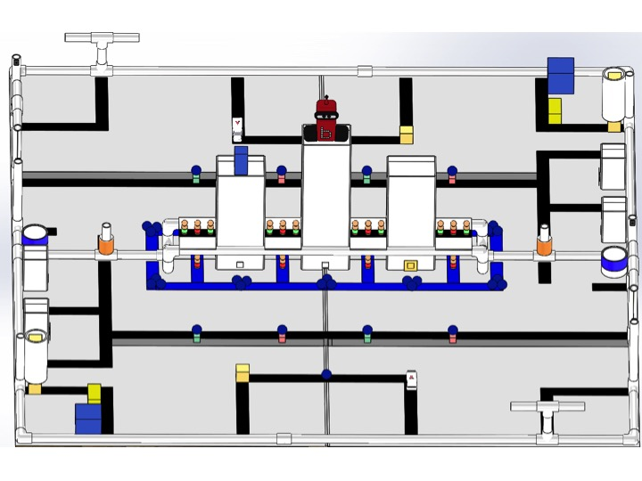

二、竞赛场地
比赛场地底板由四块1.2m×1.2m(可重复使用)的木板组成，上面覆盖方形鹅卵石纹白色聚酯玻璃钢板(FRP)。一个完全组装的场地大小为2.4m×2.4m。底板相接的缝隙将根据场地设置覆盖黑色或白色胶带。比赛场地和场地道具误差范围在1%或正负1.3cm。
在两轮淘汰赛中，由裁判随机分配两支队伍使用A或B场地。除Create机器人之外，允许其他机器人从一侧的场地移动到对方场地。
赛台分区如下:
- 场地：场地指赛台的表面部分，由PVC管的内沿和胶带边沿界定，但不包括启动区、公共设施区、消防站、医疗中心、洪灾区以及其他贴有胶带的部分。
- 集水装置：两个内径90mm,壁厚5mm的PVC双通头容积部分。
- 避难所（启动盒）：尺寸为61cm×38.1cm×30.5cm高在每一侧赛台中间位置，由PVC管内沿和黑色胶带内沿划定。
- 公共设施区、消防站和医疗中心：在赛台上由PVC管材内沿和黑色胶带内沿划定。
- 每个场地（A和B）包括1座消防站和2座医疗中心。
- 医疗中心顶部得分区：医疗中心顶部有内凹的边长8.9cm、高2.5cm的方形区域。
- 消防滑杆：内径76.8mm，壁厚6.6mm，高度20.3cm的PVC管，以及其垂直投影。
- 洪灾区：蓝色胶带围住的区域，但不包含蓝色胶带。摩天大楼（3座）和过街天桥（4座）在洪灾区内。
- 摩天大楼顶部得分区：摩天大楼顶部有内凹的长18.1cm,宽12.7cm,高2.5cm的方形区域。
- 过街天桥：长20.3cm，宽14.2cm架在洪灾区的PVC管上，2座在摩天大楼之间，2座在摩天大楼一侧。

赛台场地
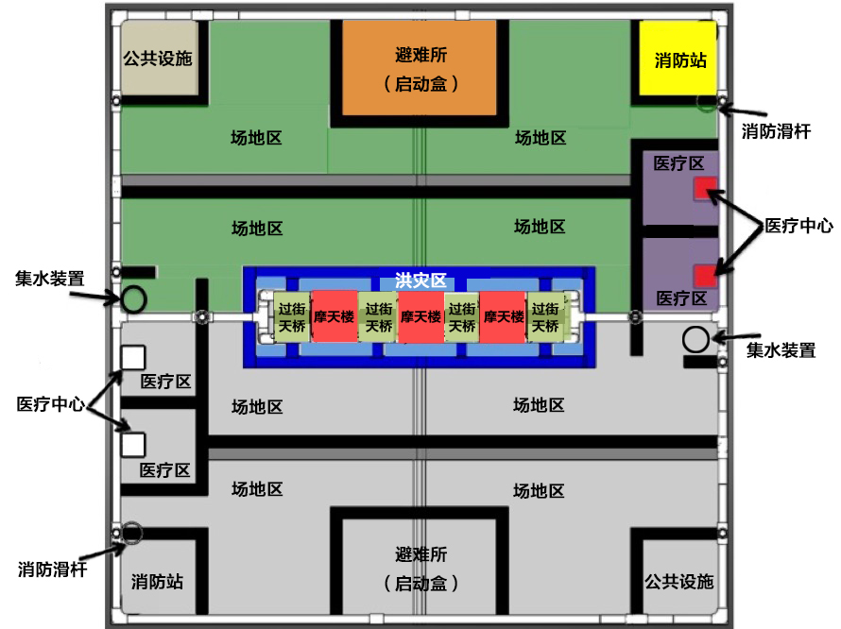
图 1 比赛场地

三、场地道具
- 1个 Botguy
- 1个 联邦应急管理署负责人（5cm × 5cm × 10cm蓝色长方体海绵块）
- 12个消防员（5cm × 5cm × 5cm的黄色立方体海绵块）
- 12个未受伤市民（绿色木人）
- 12个受伤市民（红色木人）
- 8个医疗物资（2.54cm × 2.54cm红色立方体海绵块）
- 8个食品物资（2.54cm × 2.54cm绿色立方体海绵块）
- 1个消防车（5cm × 5cm × 10cm黄色长方体海绵块）
- 1个救护车（模型）
- 2个天然气阀（贴有橙色胶带的PVC双通内径50mm , 壁厚3mm）
- 2个 大水箱（10cm × 10cm × 10cm蓝色立方体海绵块）
- 4个 电缆（垂直的线和垫片组成）
- 40个水（蓝色绒球）
四、道具初始位置
1. 场地中的一栋摩天大楼和一栋医疗中心建筑将被使用5cm×5cm黄色卡片随机标记为失火状态，标记位置如图2-图4所示。失火标记卡将在比赛开始离手后由裁判随机放置。
2. Botguy将在比赛开始离手后由裁判随机摆放在一座没有标记失火的摩天大楼上，朝向随机。联邦应急管理署负责人：将在比赛开始离手后由裁判随机摆放在一座没有标记起火的摩天大楼上。
3. 1名消防队员必须摆放在启动盒内，比赛选手也可以将这名消防队员放置在本方机器人上。另外5名消防队员将在消防滑杆就绪。
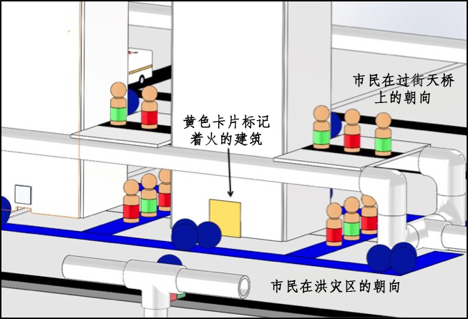
图 2失火大楼及市民（受伤/未受伤）摆放位置
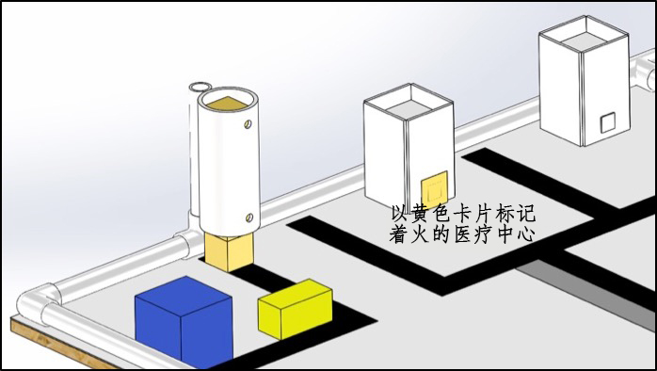
消防滑杆
图 3医疗中心及消防站示意

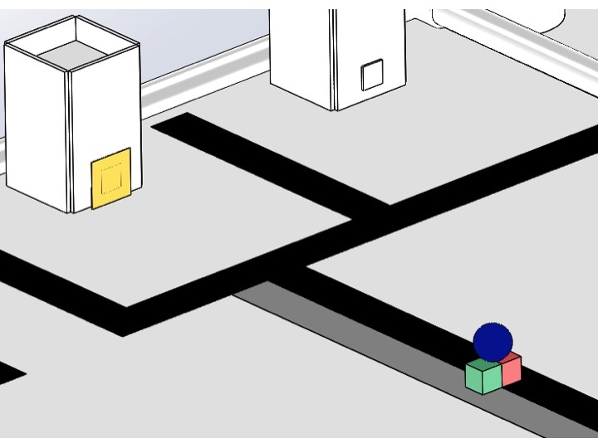

图 4市民、Botguy和联邦应急管理署负责人摆放位置
4. 市民：图4标记的绿色和红色的木块摆放的位置。
5. 过街天桥上表面：过街天桥上的市民将以绿色（未受伤）、红色（受伤）、绿色（未受伤）的顺序从左至右摆放在黑色胶带上。
6. 洪灾区：市民将以红色（受伤）、绿色（未受伤）、红色（受伤）的顺序摆放在洪灾区的蓝色胶带上，且排列方向与过街天桥的市民排列方向垂直（如图4所示）。
7. 食品和医疗物资：将以1份食品物资、1份医疗物资、1份水源为一组摆放在黑色和灰色胶带上，一共4组食物和医疗物资。物资将和洪灾区的蓝色胶带对齐，物资摆放顺序：靠近医疗中心位置黑色胶带为医疗包、灰色胶带为食物包，上方为水源。后续摆放食物和医疗包交替变化。如图5所示
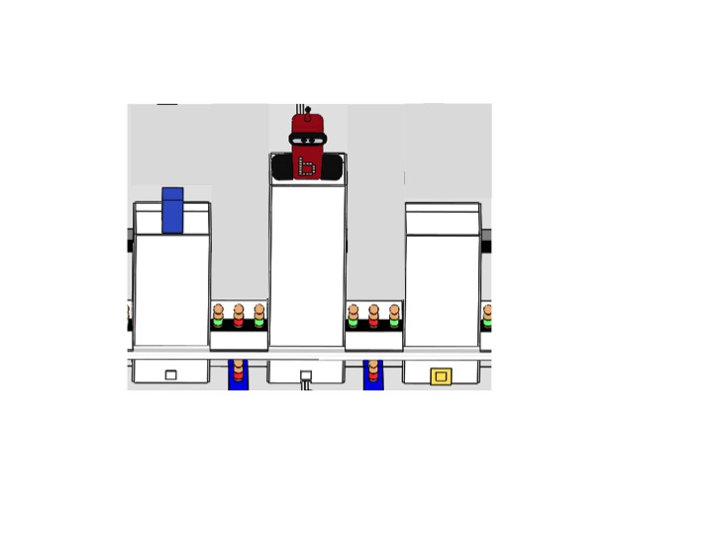

图 5 食品和医疗物资摆放示意
8. 消防车（黄色海绵块）将摆放在消防站靠近避难所（启动区）一侧，不贴靠任何PVC管材，且两边与消防站黑色胶带贴靠。
9. 救护车：在比赛开始前由比赛队员摆放在启动区黑色胶带的任意位置上。
10.天然气阀：贴有橙色胶带的PVC双通，套在市中心与黑色胶带相交处的垂直天然气管道（PVC管）上。
11.电缆：起始时不相连，由细线和垫片组成，不与任何物体靠磁性相连。
12 .水：
1份水源将由比赛队员放在启动区黑色胶带任意位置。
4份水源将和食品物资与医疗物资组成救灾资源放置在相应位置。
15份水源将每3个1组被放置在洪水区的蓝色胶带上，其中四组放在洪灾区四角，其余6组放置在三栋摩天大楼与过街天桥垂直方向的两侧。
13.集水装置：由参赛选手放在本方场地任意不接触胶带的位置，且垂直赛台摆放。初始位置将摆放在赛场天然气管道和电力管道连接的角落处，与PVC管材接触。
14.大水箱：放在消防站靠近避难所一侧的黑色胶带内侧，紧贴黑色胶带和PVC管材，与消防车排成一列。
图 6 场地道具初始摆放位置

五、任务说明记分表
5.1积分表
表格 1 任务记分表
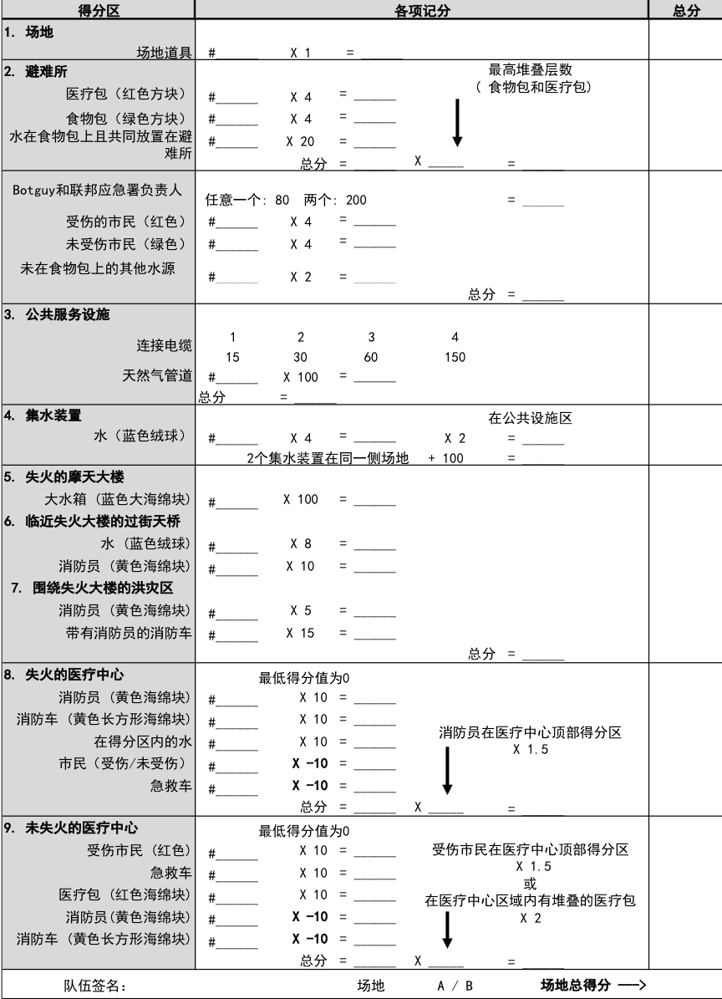
5.1得分规则
- 黑色胶带：在比赛结束时任何场地道具接触黑色胶带均不
得分。
- 洪灾区：除消防员外，任何场地道具在洪灾区，包括接触到洪灾区的蓝色胶带均不得分。
- 通用得分规则：除电缆、天然气阀、医疗中心和摩天大楼顶部之外，其余场地道具必须接触场地表面得分区才能得分。
- 电缆得分：电缆需要连接上，（细绳上的垫圈与磁铁吸合）才可得分。
- 天然气阀得分：天然气阀必须与垂直的天然气管道（PVC管）分离才可得分，分离后机器人可以与天然气阀保持接触状态。
- 医疗中心和摩天大楼得分：表示水的蓝色小绒球和大水箱必须在失火的医疗中心和摩天大楼顶部得分区内才算得分。
- 最高得分规则：若场地道具同时接触多个得分区，且没有接触黑色胶带，取对总分贡献最大的情况记分(只记基本得分不再乘以奖励倍数)。
- 机器人规则：每个机器人必须至少有1个控制器，并连接有至少2个电机或与Create底盘相连。有2个控制器的机器人，或是2个连接到一起的机器人，只算1个。
- 最终位置得分：得分由道具和机器人在比赛结束时的最终位置决定，而不论它们如何到达该位置。裁判在2分钟比赛时间结束后会等待所有道具静止然后开始计分。
- 淘汰赛igus©使用规则：若某一队的igus©拖链进入对方场地，且igus©拖链触碰对方机器人，则该使用igus©拖链的队伍将被判负。
- 淘汰赛干扰判定规则：如任何不包含机器人控制器的结构进入或其垂直投影进入到对方场地，例如某个部件进入对方场地，干扰且影响对方机器人通过该区域，则该队判负。
- 集水装置额外得分：如果将2个集水装置放置在本方场地区域内，则可获得额外得分。集水装置必须接触场地表面才可得分。

如果参赛队伍不同意计分结果，必须在离开桌前之前且赛台上任何场地道具被移动之前立即告知裁判员。若队员不同意裁判的裁决，那么队员可要求裁判长仲裁。裁判长每次仲裁不超过5分钟。在离开赛台之前，团队将被要求提供签名后的评分表，表示接受裁决。若参赛队员不同意该裁决，裁判长有权签名并通知下个队伍继续下一轮比赛。

5.3特殊计分规则
- 如果一个队的机器人从来没有离开启动区(任意机器人的部分离开启动区均算离开，包括从高度上)则判负。
- 如果两队的机器人都离开了启动区，但一个队的机器人在比赛结束时不能停止驱动器或伺服 电机则判负。允许舵机为保持特定位置而产生的微小震动。
- 在平分的情况下,如果以上条件不适用，那么按以下顺序判断胜利所属方:
1. 医疗包和食物包堆叠得分最高的队伍。
2. 在天然气阀上取得分数的队伍。
3. 将Botguy和联邦应急署负责人送到启动区的队伍。
4. 在集水装置中收集更多水资源的队伍。
5. 将更多伤员救助回应急救灾区的队伍。
6. 在摩天大楼顶部得分区获得更多分数的队伍。
7. 在医疗中心顶部得分区获得更多分数的队伍。
8. 在天桥上放置更多消防员的队伍。
9. 在场地上得分更多的队伍。
10.在抓取Botguy的机器人中离Botguy最近的队伍。
六、比赛方式
6.1预备 (“离手”前)
- 每队由两名选手将机器人带至比赛桌，并执行比赛相关的预备操作，预备操作的时间为90秒。
- 比赛开始前，每支队伍将机器人摆放至启动区内，并自行摆放救护车、消防车和1个水源。
- 比赛开始前，每支队伍将集水装置放置在本方场地不接触黑色胶带的位置。
- 比赛开始之前，每支队伍调节本方的2台启动灯位置，启动灯必须位于本方的比赛场地外，不可进入到 PVC 的内沿投影以内。
- 队伍不能在“离手”后再次接触启动灯或场地中的任何道具。
- 场地上有 2 台启动灯，每支队伍的2个 Wallaby 控制器可以有各自的启动灯，但启动灯必须同时启动和停止。
- 当双方队伍都已准备就绪或者裁判认为准备时间已到，各队须激活己方机器人，随后进入“离手”阶段。

6.2比赛开始前(“离手”之后)
- “离手”后，双方队员不可再碰触机器人，双方队员应站立于本方半场的启动盒外。
- 参赛队员不允许用自己的身体遮挡机器人的传感器以避免传感器受到环境干扰。
- ”离手”后，在比赛开始前，机器人的任意部分不可以离开启动盒，否则将被判犯规，
- 犯规 2 次的队伍将丧失此轮比赛资格。
- “离手“后，任何队伍成员不得以任何方式给予机器人信号以重启机器人或实现其它操作，否则本轮判负。
- 由裁判同时开启双方启动灯，并开始比赛。
- 比赛开始后(亮灯后)
- 一旦启动灯点亮，则比赛正式开始。一旦启动灯点亮，机器人即允许离开启动盒。比赛持续时间为 120 秒。灯光次序为:
  - 0 秒:点亮。
  - 15 秒:灯灭。
  - 115秒:闪烁5秒。
  - 120秒:熄灭，比赛结束，机器人必须停止所有直流电机和伺服电机的运动。

6.3比赛结束
- 比赛结束时，机器人必须立即停止所有电机(伺服电机有负载时保持位置的微小运动是被允许的)，否则即被判负(除非对手场上的机器人自始至终没有超出启动盒的容积)。计分基于比赛结束时道具的位置完成。
- 如果两队的所有操作在120秒前均已结束，裁判可以询问双方是否已经完成比赛，如果是的话可以即时结束回合(两队都必须同意)。
- 任何关于得分的问题必须在两支比赛队伍同时在本场比赛桌上时得到解决。一旦两队都同意裁判的评分且团队成员在评分表上签名后，此成绩即为最终成绩，不可更改。
- 在比赛双方离开赛台后，裁判不接受使用视频等方式作为证据的后续申诉。

6.4犯规和处罚
连续2次犯规的队伍将被取消本轮比赛资格，以下为犯规的判罚:
- 比赛“离手”前，如果比赛一方的准备时间超过90秒，他们将被给予30秒的警告。
- 在30秒警告结束后，如果此方还没有准备好，这只队伍将被判为犯规。时钟将被重置，两队将再有90秒时间进行准备。
- 比赛“离手”后，启动灯点亮前，机器人不允许离开启动区，否则将被判犯规。
- 比赛“离手”后，选手不允许碰触机器人或场地内的任何道具，否则本轮判负。
- 在比赛中不允许机器人之间或选手与机器人之间进行任何外部无线通信(如红外、蓝牙、无线或其它信号)，违反此项规则的团队将直接被取消比赛规则。

七、机器人搭建规则
- 参赛队伍用于搭建机器人的器材数量不得超过器材清单数量。
- 参赛队伍不得采用多套器材进行机器人搭建。盒子、包装袋、填料、充电器、下载线(包括白色的iRobot Create 电缆)、扳手、螺丝刀和标签贴纸不可用于机器人搭建。USB摄像头是比赛时唯一允许被连接到机器人的USB设备。
- 可多次重复揭帖的水晶贴、蓝丁胶允许用于机器人的快速搭建，但不允许用于粘贴任何其它无关物体(如粘贴到场地、粘贴到其它机器人、粘贴道具等)。其他粘接剂如热熔胶、双面胶和速干胶都禁止在机器人搭建过程中使用。
- 裁判可能会要求选手移除过多使用的胶贴。请尽量使用机械连接，并将使用上述规则内的粘合材料作为搭建的最后选择。
- 舵机和电机附件中的舵盘和螺钉，只能用于固定安装舵机和电机，和/或将其它零件固定到舵盘上。
- 舵机和电机可以使用螺钉固定到结构件上。
- 传感器接头的灌封材料可以修剪。
- 舵机的舵盘可以修剪。
- 以下附件是被允许添加到机器人中的，包括:
- 最长100cm的棉线或尼龙线(最大直径1mm)，如用
于滑轮系统中，但不可用于拦截或缠绕对方机器人。
- 1 张A4打印纸(不超过 80g)，可裁剪成多片。
- 1 张A4大小、厚度不超过0.48cm的泡沫板，可裁剪
成多片。
- 最多使用10个标准橡皮筋，直径不超过0.1cm，长度
不超过9cm。
- 最多使用10个29 mm曲别针，曲别针可以弯折成任
意形状但不能切断，不能插入线缆和控制器中。
- 用于配重的硬币。
- 裁判可以要求队伍演示如何以1张A4大小的材料制作搭建的结构。纸和泡沫板的颜色只能是黑色或白色，只允许使用灰色进行图案的打印。可以在纸上打印二维码和灰度的赞助商LOGO。
- 橡皮筋可以被切断，但不允许熔化它们。连接在一起的
橡皮筋不能超过 5个。
- 可使用吸管、纸、绝缘胶带、锡箔制作灯光传感器的导光器(仅可用于灯光启动)。
- 不允许使用任何物体在场上或场外遮挡机器人。使用摄像头的队伍在比赛时可以要求穿着鲜艳颜色的人员远离赛台。
- 可以使用最多10根10cm长的扎带，它们可以被用于任何用途。可以使用同等尺寸的黑色或白色扎带替换耗损的扎带。
- 不可以切断或熔断乐高器件。
- 金属条和金属板可以被折弯，但是不允许切断。金属条不包含在补充包中。
- 可以从Create上拆下顶盖、尘盒、条刷盒，拆下的部件不能用于机器人搭建。
- 每队最多允许在场上有4个不由控制器控制的独立结构，独立结构包括:机器人、路障等。机器人抛射或弹射出的器件也算做独立结构。
- 不允许多支队伍共用一个机器人或独立结构，每个独立结构上需要用用明显的标记(至少2.5cm × 2.5cm)注明队伍编号。
- 除了场地道具和Lego球,不允许抛射或弹射任何没有缆绳的物体;即使有缆绳，也不允许抛射或弹射金属物体;不允许高速转动金属器件。
- igus©拖链需要连接在机器人上，不允许用于弹射或作为独立机构使用。
- 不允许对 Wallaby, Create, 传感器和电机进行任何形式的改造。
- 只允许使用4根延长线，不允许使用铝箔。
- 不允许投射缠绕网，违反此规则将直接判负。

违反上述搭建规则的队伍，将被判犯规，并被裁判要求改装。如果改装后依然有违反搭建规则的情况出现，将被取消比赛资格。
八、通用附则（见附件10）

